**Экологический квиз-интеллектуальная игра**

**(лекция для эко-просвещения взрослых и детей)**

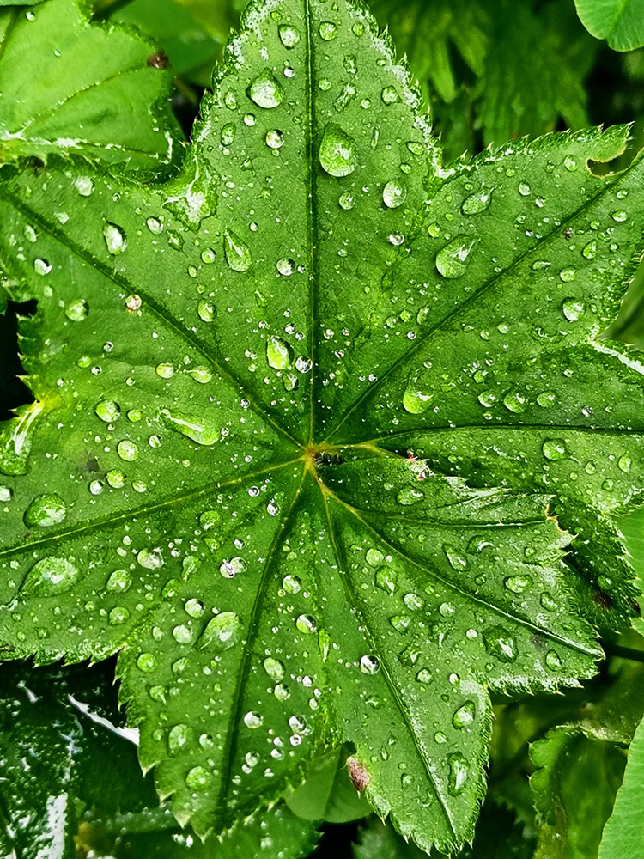

**Расскажите о своих ожиданиях когда приезжаете в горы?**

**Что для вас главное, что менее важно?**

**Что бы вы хотели видеть и что - нет?**

**1.Главная проблема мусора в горах по опросу туристов в Альпах?**

- Экологическая

- Гигиеническая

- Эстетическая

Эстетическая – ощущения и впечатления от спорта, отдыха, близости к природе портятся от мусора.

**2.Что такое экосистема, что входит в нее и где в ней место человека?**Это [биологическая](https://ru.wikipedia.org/wiki/%D0%91%D0%B8%D0%BE%D0%BB%D0%BE%D0%B3) [система](https://ru.wikipedia.org/wiki/%D0%A1%D0%B8%D1%81%D1%82%D0%B5%D0%BC%D0%B0), состоящая из сообщества живых организмов ([биоценоз](https://ru.wikipedia.org/wiki/%D0%91%D0%B8%D0%BE%D1%86%D0%B5%D0%BD%D0%BE%D0%B7)), среды их обитания ([биотоп](https://ru.wikipedia.org/wiki/%D0%91%D0%B8%D0%BE%D1%82%D0%BE%D0%BF)), системы связей, осуществляющей обмен веществ и энергии между ними. Сюда относится также люди!

**3.С чего началась жизнь на земле?**Атомы из которых состоит вода вероятнее старше самой земли – больше 5 миллиардов лет.

Вода – жизнь на земле началась с воды.

Мы ее пьем, в ней купаемся, на ней катаемся на лыжах, промокаем под дождем, страдаем летом от влажной жары.

**4.Какие формы состояние воды бывают?**

Жидкая (вода) – газобразная (пар) – твердая (лед)

**5. Сколько процентов воды на земле является пресной?**

2,5 процентов от всей воды, но только 1 процент нам доступен как питьевая вода. Остальная часть - соленая вода, замерзшая вода и подземная вода.

Примерно 35 миллионов км3 на земле – пресная вода.

**6.Какие резервуары хранят больше всего пресной воды и сколько примерно?**

- Ледники, айсберги, полярные снега

- Озера, реки

- Искусственные водоемы

До 70 процентов пресной воды хранится в ледниках и ледовых шапках на полюсах.

**7.Почему питьевой воды на земле становится все меньше и меньше?**

Количество воды на земле остается постоянным глобально, но может варьировать регионально: если где-то засуха, значит где-то слишком много влаги.

Неравномерная дистрибуция и места с слишком большим населением.

Изменение климата.

Загрязнение.

Увеличение населения: глобальный рост населения земли составляет около 75 миллионов, или 1.1% в год. Мировое население выросло с 1 миллиарда в 1800 году до 8 миллиардов в 2023. Ожидается, что население продолжит расти и достигнет 10 миллиарда к середине 2050-х.

Производство и потребление

**8.В какой стране больше всего расходуют воду граждане, и как ее там добывают?**

Дубай 500 л/день – из соленой воды.

США 300 л/день

Индия 25 л/день

**9.Являются ли минеральная и бутилированная вода стерильной?**

Стандарты проверки воды из крана и минеральной воды отличаются, но даже у бутилированной воде допускается определенное количество микроорганизмов.

**10.В чем главные проблемы пластиковых бутылок?**

Не рекомендуется повторное использование из-за трудности мойки и высвобождения микро- и нанопластика при длительном использование.

Пластиковые бутылки могут оставлять свои следы на содержимом, особенно при нагревании.

Для переработки пластика требуется определенное количество нового пластика.

**11. Какой срок хранения воды в бутылках из стекла и пластика?**

2 года – стекло

1 год - пластик

**12.От чего зависит чистота воды из крана?**

Факторы влияющие на чистоту воды из крана:

Качество самой воды: из озер, рек, грунтовых вод, дождевая вода.

Очистить загрязненную воду трудно и дорого.

Инфраструктура системы водоподготовки и очистки (фильтрация, дезинфекция, химическая обработка).

Система водопровода: вода может случайно загрязниться или добавятся тяжелые металлы из труб и прочее.

**13.Где больше всего происходит загрязнение природы оставлением мусора?**

Сознательный литтеринг – в уже загрязненных местах, невидных, без социального контроля, где туристы на долго останавливаются – это как раз в горах!

Некоторые туристы оставляют мусор чтобы «не испачкать рюкзак».

Многие туристы думают, что еда, туалетная бумага и салфетки быстро разлагаются.

Социально «допустимо» выбрасывать окурки, жвачки, носовые платки/ влажные салфетки, еду.

**14.Почему мусор в горах проблема более сложная, чем во многих других местах?**

Мусор в горах разлагается медленнее, чем в других местах из-за более низкой температуры и отсутствия кислорода.

Дикие животные могут пострадать от оставленной еды или проглотив мелкий мусор перепутать его с едой (жвачки, окурки).

**Время «разложения» мусора в горах:**

|  |  |
| --- | --- |
| Вид мусора | Время (лет) |
| Шкурка от банана | 1-3 |
| Жвачка | 5 |
| Бумажные салфетки и туалетная бумага | 1-5 |
| Целлофановые пакеты | 120 |
| Жестяные банки | 500 |
| Пластиковые бутылки | 500-1000 |
| Батерейки | 100-1000 |
| Пластиковая упаковка | 200-400 |
| Алюминиевая фольга | 200-400 |
| Нейлоновые волокна | 60 |
| Подгузники, прокладки | 500-800 |
| Стеклянная бутылка | 4000-50 000 |
| Пенопласт | 6000 |

**15.Сколько в горах разлагается окурок и сколько воды он может в это время загрязнить?**

До 7 лет - 60 л

**16.Почему пластик самая заметная проблема мусора в горах?**

Объем отходов более видно, чем их вес или количество штук.

Из-за этого пластиковый мусор бросается в глаза больше, чем, например, окурки, которых больше.

**Количество, объем и вес отходов, найденных в горах:**

|  |  |  |  |  |  |  |
| --- | --- | --- | --- | --- | --- | --- |
| Материал | Количество | Кол в % | Вес в кг | Вес в % | Объем в л | Объем в % |
| Пластик | 23780 | 29 | 1020 | 28 | 20570 | 53 |
| Металл | 8130 | 10 | 860 | 23 | 6390 | 16 |
| Бумага | 7770 | 9 | 140 | 4 | 1120 | 3 |
| Сигареты | 25640 | 31 | 30 | 1 | 160 | 0,1 |
| Стекло | 1570 | 2 | 270 | 7 | 1120 | 3 |
| Другое | 15980 | 19 | 1350 | 37 | 9630 | 25 |
| Итого | 82870 |  | 3670 |  | 38990 |  |

**Процентное соотношение разных видов отходов, найденных в горах:**

**Другое Пластик Сигареты Металл Бумага Стекло**

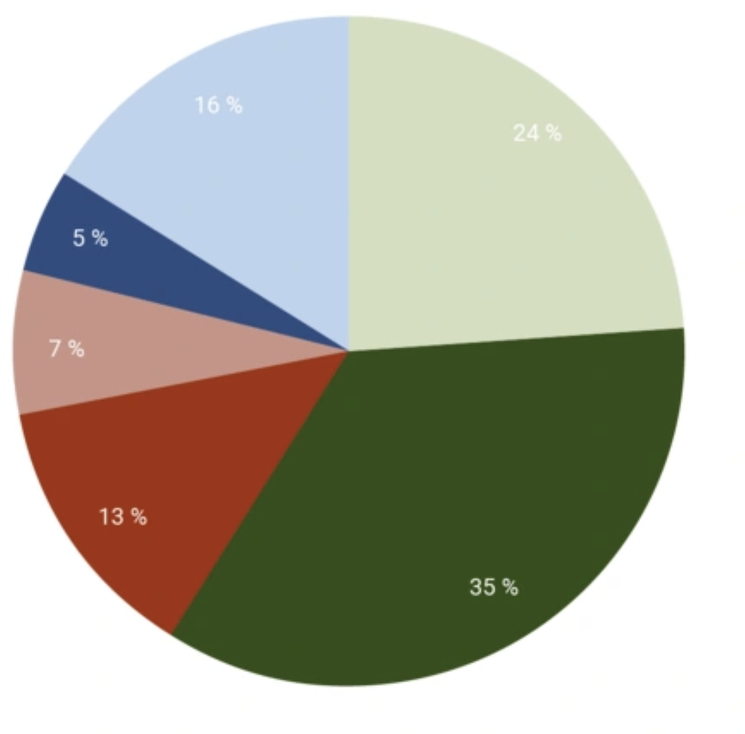

**17.Почему микропластик легко образовывается в горах?**

Под воздействием:

солнечного света (ультрафиолет)  
температуры

ветра

движение воды (в ручьях, реках), снега и льда (на ледниках)

**18.Почему микропластик в горах одна из самых острых проблем?**

Содержится в воздухе, воде, почве, живых организмов.

Мало заметен поэтому проблема кажется не острой – размер меньше 5 мм.

Не может быть убранным!

Опасен для здоровья живых организмов.

Может быстро разложиться в по сегодняшний день неизученный нанопластик.

**19.В каких условиях образуется больше мусора – в хижинах с обслуживанием или для самостоятельных альпинистов/туристов?**

**Количество мусора в зависимости от хозяйственной деятельности хижины:**

|  |  |  |  |  |  |
| --- | --- | --- | --- | --- | --- |
| Вид горной хижины | Отходы с чел/ночь в кг | Размер группы | Средняя годовая загрузка/год | Отходы за неделю | Отходы за год |
| Хижина для самостоятельного проживания | 0,3 кг | 10 | 180 дней/25 недель | 21 кг/неделю | 540 кг/год |
| Хижина с полным обслуживанием туристов | 1,5 кг | 10 | 180 дней/25 недель | 108 кг/неделю | 2700 кг/год |

**20. Какие еще знаете формы загрязнений актуальных для туристов, альпинистов и диких животных в горах?**

Шумовое и световое загрязнение:

дроны/музыка/транспорт (джипы, квадроциклы, снегоходы, кроссбайки), яркое уличное освещение домов/горных приютов и другой горной инфраструктуры.

**Заключение:**

**Важные моменты – что мы можем делать, чтобы избежать износа природной сферы и охранить ее для будущего, который начинается ЗАВТРА?**

**Туристы:**

Избегать упакованных продуктов и вещей, покупать местную продукцию на развес и неупакованные сувениры.

Отказаться от пластика, взять с собой многоразовую посуду, контейнеры для ланча.

Отходить от чрезмерного потребления и «культуры выбрасывания».

Всегда иметь с собой мешок для мусора.

В очень уязвимых местах, например, на ледниках, взять с собой мусорные мешки для экскрементов.

Взять с собой оставленный мусор на тропах.

**Предприниматели:**

Обучение горных гидов.

Эко-просвещение гостей и клиентов.

Сортировка мусора в хижинах.

Информировании клиентов об экопросвещенности компанией, гидов, участников перед бронированием туров, чтобы остановить погоню за дешевизной туров и продвигать устойчивые туризм.

**Государство:**

Приложения для подачи заявления об оставленного на природе мусора, например на ГосУслугах.

Введение систем станции выдачи и сбора мусорных мешков в начале горных троп.

В австрийских Альпах открыли станции для выдачи и сбора мусорных мешков, убрали везде урны и мусорные баки. Туристы возвращают 10.000 мешков в сезон. Поставить больше урн оказалось бесполезным, так как быстро наполнились и животные их привели в беспорядок.

Мусорные свалки в горах – остаются, туристы думают, что «кто-то другой» будет заниматься уборкой.

У хижин, парковок, мест со скамейками и видовыми площадками – порог оставления мусора ниже.

Убать урны и мусорные баки приведет к «креативности» туристов – оставляют под камнями, в углах, под матрасами. У труднодоступных хижин куда не поднимаются туристы на один день меньше или нет проблем с мусором (более сознательные туристы).

**Защита экологии - личное дело каждого!**

**Чистая окружающая среда должна стать потребностью внутреннего мира человека.**

**Защита природы начинается в голове!**